Общая архитектура БД. Трехуровневая архитектура «Клиент – Сервер».

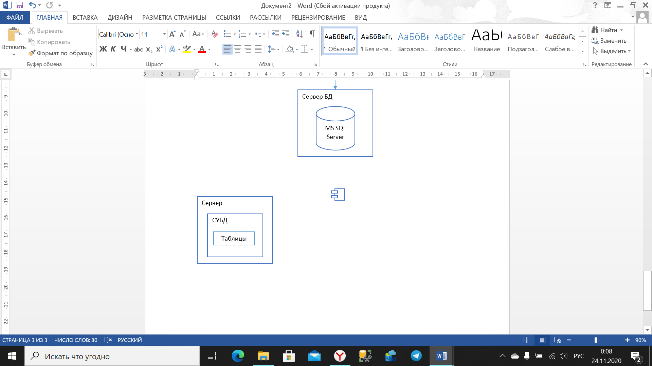

ADO .NET

HTTP

HTTP

API.dll

Main.aspx

WEB – сервер

Почтовый сервер

Пользовательский интерфейс

Web - браузер

Клиент

Сервер приложений

Apache

IIS Express

API

Диаграмма развертывания.

Apache

Таблицы

БД

СУБД. MS SQL SERVER

Сервер

MS SQL Server

Сервер БД

Браузер

Браузер

Клиент

Клиент

Клиент

Браузер